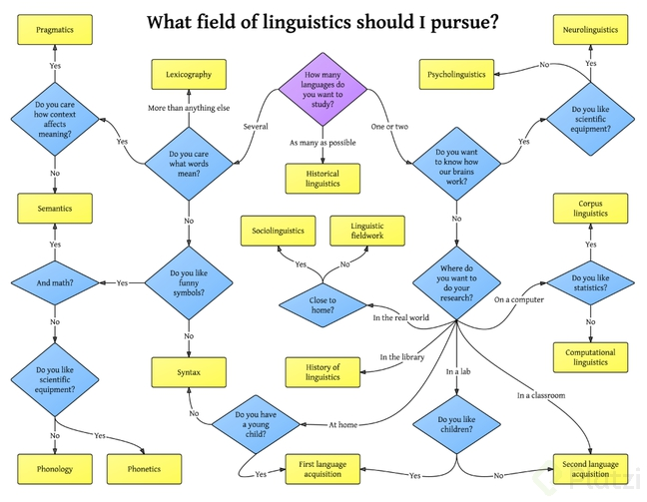

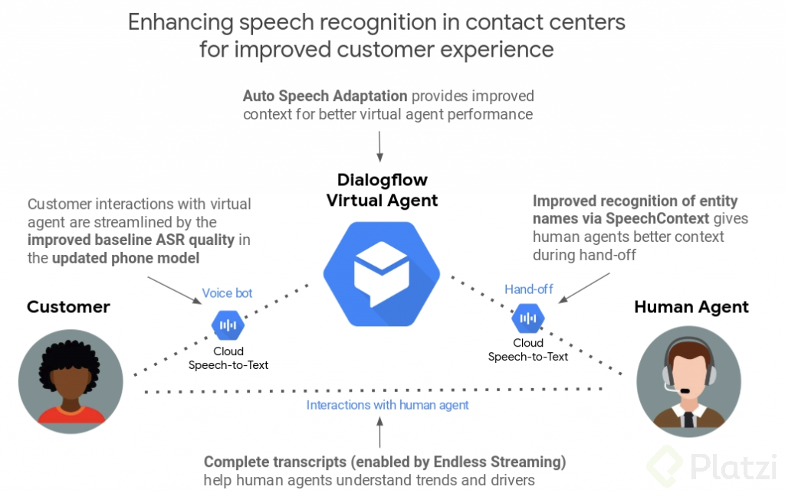

Estas restricciones nos permiten capturar parámetros de forma obligatoria con un formato predefinido. Si el usuario indica un tipo de dato de forma errónea las preguntas se repetirán hasta obtenerlas correctamente.

El modelo de Procesamiento de Lenguaje Natural (NLP por sus siglas en inglés) de Dialogflow se [integra](https://cloud.google.com/dialogflow/docs/integrations/) con más de 15 plataformas de conversación populares como:

* Facebook Messenger (la utilizamos en este curso).
* Google Assistant: Crea acciones para el próximo billón de usuarios para dispositivos como Google Home, teléfonos inteligentes, parlantes inteligentes en la casa u oficina, relojes, autos, entre muchos otros dispositivos.
* Slack: Integra tu modelo de procesamiento de lenguaje natural para que equipos y empresas lo puedan usar en Slack.
* Amazon Alexa: Puedes exportar las habilidades de Alexa a un archivo en la consola de Dialogflow.
* Microsoft Cortana: La función de integración de Cortana te permite exportar sus agentes en un formato VCD compatible con Cortana y usarlo para crear aplicaciones.
* Web: La integración web facilita compartir tu agente a través de una página al insertarlo en tu sitio web.
* Viber: Dialogflow Viber Integration te permite crear fácilmente bots Viber con lenguaje natural.
* Twilio: Dialogflow Twilio Integration para SMS te permite comprender el Lenguaje natural con la tecnología Dialogflow.
* Phone Gateway (Beta): La función de puerta de enlace de telefonía proporciona una interfaz telefónica a tu agente. Para obtener una guía detallada, consulta pasos de acceso a la telefonía.

Otras: Telegram, Kik, Line, Cisco Spark.

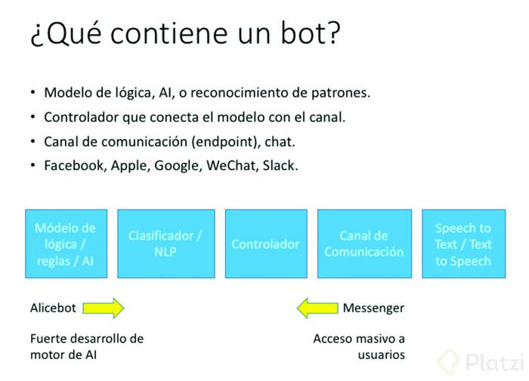

Con las credenciales generadas podremos conectar nuestro modelo de procesamiento de lenguaje natural a la base de datos en tiempo real.